УДРУЖЕЊЕ „ВЕТЕРАНИ РАТНЕ МОРНАРИЦЕ“

П Р А В И Л Н И К

О РАДУ СТАТУТАРНЕ КОМИСИЈЕ

- 2021 -
На основу члана 15. став 5. алинеја 6. Статута Удружења „Ветерани Ратне морнарице“, (у даљем тексту: Статута), Скупштина Удружења „Ветерани Ратне морнарице“ (у даљем тексту: Скупштина) на седници одржаној 10. септембра 2021. године доноси:

П Р А В И Л Н И К
О РАДУ СТАТУТАРНЕ КОМИСИЈЕ
УДРУЖЕЊА „ВЕТЕРАНИ РАТНЕ МОРНАРИЦЕ“

- ОПШТЕ ОДРЕДБЕ

Члан 1
Овим Правилником се ближе уређује начин одлучивања и рада Статутарне комисије Удружења „Ветерани Ратне морнарице“ (у даљем тексту Удружење).

Члан 2
Статутарна Комисија Удружења (у даљем тексту Комисија) има три члана које бира и опозива Скупштина.
Одмах након избора чланова Комисије на изборној седници Скупштине, у паузи рада скупштине, Комисија одржава своју конститутивну седницу на којој из свог састава бира председника и заменика председника Комисије.

Члан 3
Комисија ради и одлучује на седницама. Одлуке усвојене на седници су пуноважне ако седници присуствује више од половине изабраних чланова и ако се за одлуку изјасни више од половине присутних чланова Комисије.
Седница Комисије је јавна. На седници Комисије могу да учествују председник Скупштине, председник Извршног одбора, председник Надзорног одбора и друга позвана лица.
Право гласа при доношењу одлуке на седници Комисије имају само чланови Комисије.

- ПРАВА И ДУЖНОСТИ ЧЛАНОВА КОМИСИЈЕ

Члан 4
Члан Комисије има права и дужности утврђене Статутом и овим Правилником.

Члан 5
Члан Комисије има право и дужност да: присуствује седницама и учествује у раду и одлучивању; обавести председника Комисије о спречености да присуствује седници; даје предлог и мишљење, односно заузима став о изнетим предлозима и мишљењима; подноси предлоге за доношење, односно измену или допуну овог Правилника; покреће и друга питања из делокруга рада Комисије.

- НАЧИН РАДА КОМИСИЈЕ

Члан 6
Председник Комисије сазива седницу Комисије по сопственој иницијативи или на предлог једног од чланова Комисије; предлаже дневни ред за седницу Комисије и председава радом седнице; потписује акта која доноси Комисија; обавља друге послове одређене Статутом и овим Правилником.
Члан 7
Заменик председника Комисије помаже председнику у раду. У договору са њим, обавља одређене послове из њиховог делокруга и замењује га за време његове спречености или одсутности.
Члан 8
Позив за седницу доставља се најкасније седам дана пре њеног одржавања. Изузетно у хитним случајевима седница се може сазвати у року краћем од рока из става 1. овог члана, а дневни ред за такву седницу се може предложити на самој седници.

Члан 9
Уз позив за седницу се доставља и предлог дневног реда и одговарајући радни материјал као и записник са претходне седнице.
Изузетно од одредби става 1. овог члана, материјал за седницу се може доставити и накнадно или пред саму седницу, када је његова припрема условљена добијањем података одређених органа и организација, а усвајање везано за рок који се не може прекорачити као и у другим оправданим случајевима.

Члан 10
Седницама председава председник Комисије. Председника у случају спречености, замењује заменик председника Комисије.
Лице које руководи радом седнице назива се председавајући.

Члан 11
О раду и реду на седници стара се председавајући. За повреду реда на седници може се изрећи опомена и одузимање речи.
Опомена се изриче учеснику који у раду седнице говором или понашањем нарушава ред на седници или поступа противно одредбама овог Правилника.
Одузимање речи се изриче учеснику у раду седнице који и после опомене настави да нарушава ред.
Опомену и одузимање речи изриче председавајући.

Члан 12
Учесник у раду седнице може да говори на седници ако затражи реч и добије је од председавајућег. Председавајући даје реч према редоследу пријављивања. Председавајући се стара да говорника нико не омета у излагању. Говорника може да опомене на ред или да га прекине само председавајући.
Члан 13
На почетку седнице председавајући утврђује да ли постоји кворум за одржавање седнице. Председавајући ће одложити, односно прекинути седницу ако на почетку или у току седнице утврди да не постоји кворум. У случају одлагања седнице, односно прекида седнице, председник нову седницу или наставак прекинуте седнице заказује за други дан о чему писмено обавештава одсутног члана.

Члан 14
Пре преласка на дневни ред усваја се записник са претходне седнице. О примедбама на записник одлучује се без расправе. Ако се примедба усвоји у записник се уноси одговарајућа измена.
Члан 15
Дневни ред предлаже председавајући. Предложени дневни ред се може изменити или допунити на предлог чланова Комисије. У току седнице се усвојени дневни ред, по правилу не може допуњавати али се може изменити редослед разматрања питања. Из усвојеног дневног реда се у току седнице може изоставити одређено питање ако се у току расправе оцени да је за одлучивање о њему потребно прибавити мишљење неког органа или организације, решити неко претходно питање или дорадити материјал о коме се расправља, односно ако се оцени да није потребно да се то питање разматра.

Члан 16
После усвајања дневног реда, прелази се на разматрање питања по утврђеном дневном реду. Разматрање питања из дневног реда обухвата, по потреби, уводно излагање излагача, расправу и одлучивање.

Члан 17
На седници се расправа води по сваком питању које је на дневном реду по реду пријављивања све до закључка расправе. Учесник у расправи може да говори само о питању које је на дневном реду.
Члан 18
На седници се одлучује гласањем. Гласање је јавно уколико се не донесе одлука да се о одређеним питањима гласа тајно. Јавно се гласа дизањем руке. По завршеном гласању председавајући утврђује резултат гласања и објављује да је одговарајући предлог прихваћен или одбијен. Члан Комисије може да издвоји своје мишљење и писмено га образложи.

Члан 19
Пошто је завршено разматрање свих тачака дневног реда, председавајући закључује седницу.
Члан 20
О раду седнице, резултатима одлучивања и донетим закључцима, води се записник. Усвојени записник потписује председавајући.

Члан 21
Записници са седнице и извештаји о раду Комисије и други материјали коришћени на седницама чувају се у архиви Удружења.

Члан 22
У случају хитности седница Комисије се може одржати и телефонским путем. Исту реализује председник Комисије, о чему саставља записник који саопштава Комисији на првој наредној седници.

- ДЕЛОКРУГ РАДА И НАДЛЕЖНОСТИ КОМИСИЈЕ

Члан 23
Комисија је контролни орган Удружења који се стара о доследној примени Статута у раду Удружења.
Комисија по потреби даје тумачења и објашњења одредби Статута и других општих аката Удружења.
Комисија припрема предлоге измена и допуна Статута и других општих аката Удружења.
На захтев органа Удружења или по сопственој иницијативи Комисија даје мишљења о усклађености одлука органа Удружења са Статутом.
Комисија своја мишљења, тумачења, објашњења и предлоге доставља Извршном Одбору који доноси коначну одлуку по тим питањима.

Члан 24
Комисија одржава седнице најмање једном годишње, начелно пред одржавање Годишње седнице Скупштине Удружења а ако је потребно и чешће.

- ПРЕЛАЗНЕ И ЗАВРШНЕ ОДРЕДБЕ

Члан 25
Овај Правилник ступа на снагу даном усвајања на седници Скупштине.

Београд 10.09.2021. године
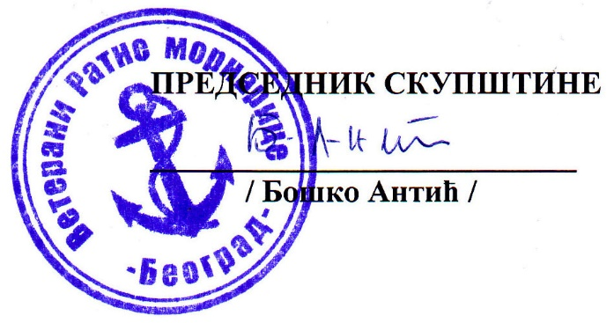

ПРЕДСЕДНИК СКУПШТИНЕ

___________________________
/ Бошко Антић / с.р.

